Пермский национальный исследовательский политехнический университет
Отчёт по дисциплинам:
Информатика;
Основы алгоритмизации и программирования;
Введение в инженерную деятельность.
Лабораторная работа №5
Вариант 3
«Функции и массивы»
Выполнил:
Студент группы РИС-26-1б
Ануваров Руслан Маратович
Проверил:
Доцент кафедры ИТАС Полякова О. А.
2026
СОДЕРЖАНИЕ
1 Постановка задачи 3
2 Вариант задания 3
3 Блок-схема алгоритма 3
4 Код на С++ 4
5 Результаты кода 5
6 Анализ решения 5

1 Постановка задачи
Используя функции, решить указанную в варианте задачу. Массив должен передаваться в функцию как параметр.

2 Вариант задания
Написать процедуру для суммирования матриц. С ее помощью сложить исходную матрицу и транспонированную (т. е. полученную поворотом исходной на 90 градусов).

3 Блок-схема алгоритма
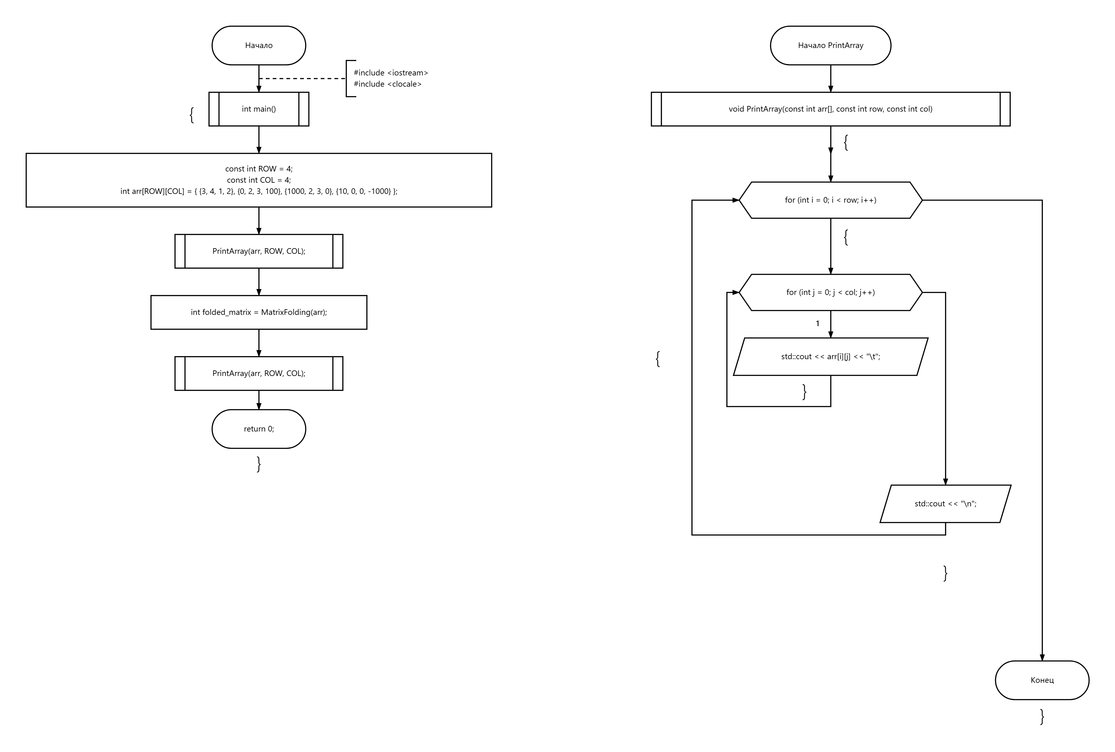

4 Код на С++
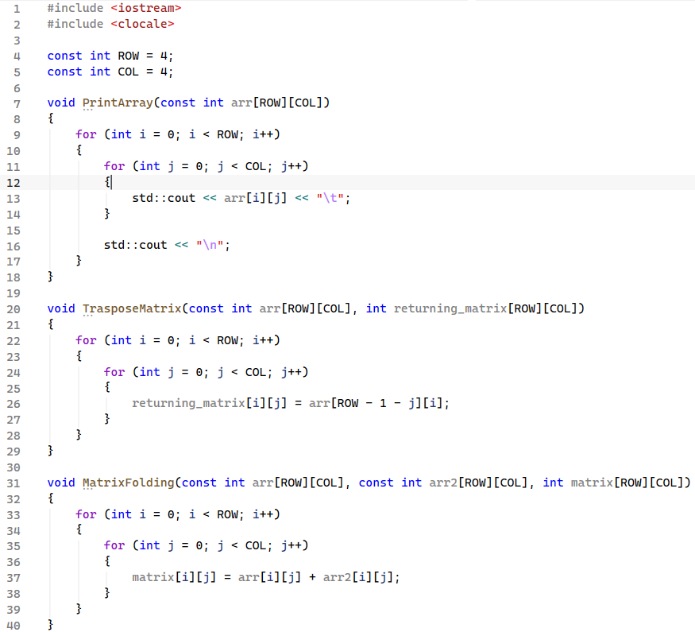
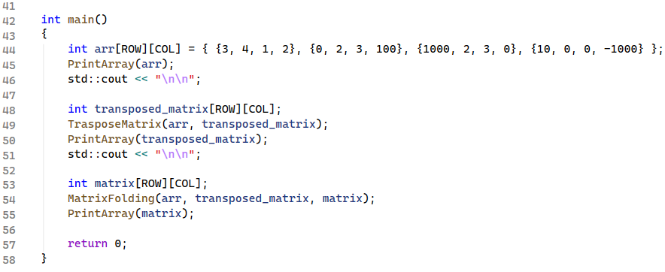

5 Результаты кода
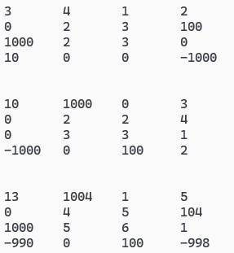

6 Анализ решения
Для решения поставленной задачи была разработана программа на языке C++, использующая функции для выполнения операций над матрицами.
В программе реализована процедура суммирования матриц, которой исходная матрица передаётся в качестве параметра. Сначала формируется исходная матрица, после чего создаётся её транспонированная версия путём перестановки строк и столбцов.
Далее с помощью разработанной процедуры выполняется сложение исходной матрицы с транспонированной. Для этого соответствующие элементы обеих матриц складываются, а полученные значения записываются в результирующую матрицу.
После завершения вычислений программа выводит на экран исходную матрицу, транспонированную матрицу и результат их сложения.
Таким образом, программа демонстрирует использование функций для обработки двумерных массивов, передачу матриц в качестве параметров и выполнение операций над ними.

